《不倒翁的奇幻旅程》口述影像電影欣賞會-活動簡章
一、目的：
- 讓視障者發現參與社會的可能性，促其融入社會，改變眾人(包括身心障礙者本人)對於「障礙」的看法，實現「資訊接收與社會參與」的人權平等。
- 讓更多視障者及社會大眾體驗「口述影像技術」對視障閱聽感受帶來的改變，共同為視障者發聲，喚起社會各界對視障者閱聽權的關注。
二、指導單位：臺南市政府
主辦單位：中華民國殘障聯盟
合辦單位：臺南市佑明視障協進會
三、參加對象(限200名)：視障者與家屬、一般社會大眾、學校師生
四、活動地點：成大醫學院二樓第四講堂(臺南市小東路/成大成杏校區)
五、活動時間：102年3月30日(六)9:00~12:00【8:50開放進場】
六、活動流程：
時間 | 流程
08：50-09：30 | 開放入場
09：30-09：35 | 開場：活動引言(主持人：佑明林玉羣理事長)
09：35-09：50 | 市長、貴賓、殘盟代表致詞
09：50-11：25 | 播放《不倒翁的奇幻旅程》口述影像版
11：25-12：00 | 映後座談會(與談人：林福清導演、殘盟王幼玲副秘書長)
12：00-12：30 | 參與者領取餐盒(憑票領取，每票可領1份，限200份)
七、報名方式：即日起受理報名，200名額滿為止，請事先索票，憑票入場。
E-mail：Pure@enable.org.tw 傳真報名：02-23697190
通訊報名/領票：臺南市東區林森路二段500號A棟5樓
洽詢專線：06-2371653、0920265691殘障聯盟 尤家榆專員
02-23697110#32殘障聯盟 陳瑞鈴幹事（傳真報名確認）
八、其他注意事項：
- 為使參與者有機會體驗視障者不完全依靠視覺感官的閱聽感受，活動現場提供約50個造型眼鏡給民眾使用，也歡迎大家自行攜帶墨鏡、眼罩或自己製作的造型眼鏡(作法可參照附件)入場。
- 12:00活動結束後，每位參與者可憑票索取餐盒一份 (限200份)。

102.3.30(六)《不倒翁的奇幻旅程》口述影像電影欣賞會
【報名表】
聯 絡 人 |  |  | 性 別 | 男 女
聯絡方式 | ◎電話： |  | ◎E-mail：
通訊地址 | □□□-□□
報名人數 | 姓 名 |  | 身 分
1 |  |  | 視障者 學生 民眾  其他障別：
2 |  |  | 視障者 學生 民眾  其他障別：
3 |  |  | 視障者 學生 民眾  其他障別：
需要支持的項目 |  | 視障輔佐員(志工) 乘坐輪椅 其他：
取票方式 | 1. 3/22前自行至林森路二段500號A棟5樓辦公室索取。  2. 聯絡人為  臺南市佑明視障協進會  之會員，自行向該協會領取。  臺南市盲人福利協進會  3. 由殘盟以掛號將票郵寄至上述通訊地址。
- 報名/索票至102年3月22日(五)下午5點截止。
- 每人可索取3張，額滿為止(200名)，當天請憑票入場(每人使用1張)。
- 上午8:50開放進場，播映會場(成大醫學院第四講堂)內禁止飲食。
- 映後座談會結束後(12:00)，每位參與者可憑票兌換1餐盒(限200份)。
- 請填具「身分」欄，以便主辦單位掌握視障朋友及需支持服務的對象。
- 本表不敷使用時，歡迎自行影印。
--------------------------------------------------------------------
報名方式：請填妥上列報名表後，選擇下列任一種方式報名：
E-mail：Pure@enable.org.tw，主旨:『報名3/30電影欣賞會』。
傳 真：02-23697190(台北)
通訊報名/領票：臺南市東區林森路二段500號A棟5樓
E-mail或傳真後請來電確認，是否報名成功。
洽詢專線：06-2371653 / 0920265691殘障聯盟尤家榆專員
02-23697110#32殘障聯盟 陳瑞鈴幹事（傳真報名確認）
注意事項：
- 第四講堂位於成大醫學院二樓(台南市東區小東路/成大醫院旁的成杏校區)，建議可就近由「成大醫學院小東路正門」或「成大醫院住院大樓東豐路側門」進出。

- 醫學院校園不開放校外人士停車，來賓汽機車請停放：
(1)成大醫院附設(D、F較近)停車場
憑身障證明可享有前4小時免費停車之福利。
(2)小東路、東豐路之路邊停車格
持台南市政府核發之身心障礙停車識別證可享停車費半價。

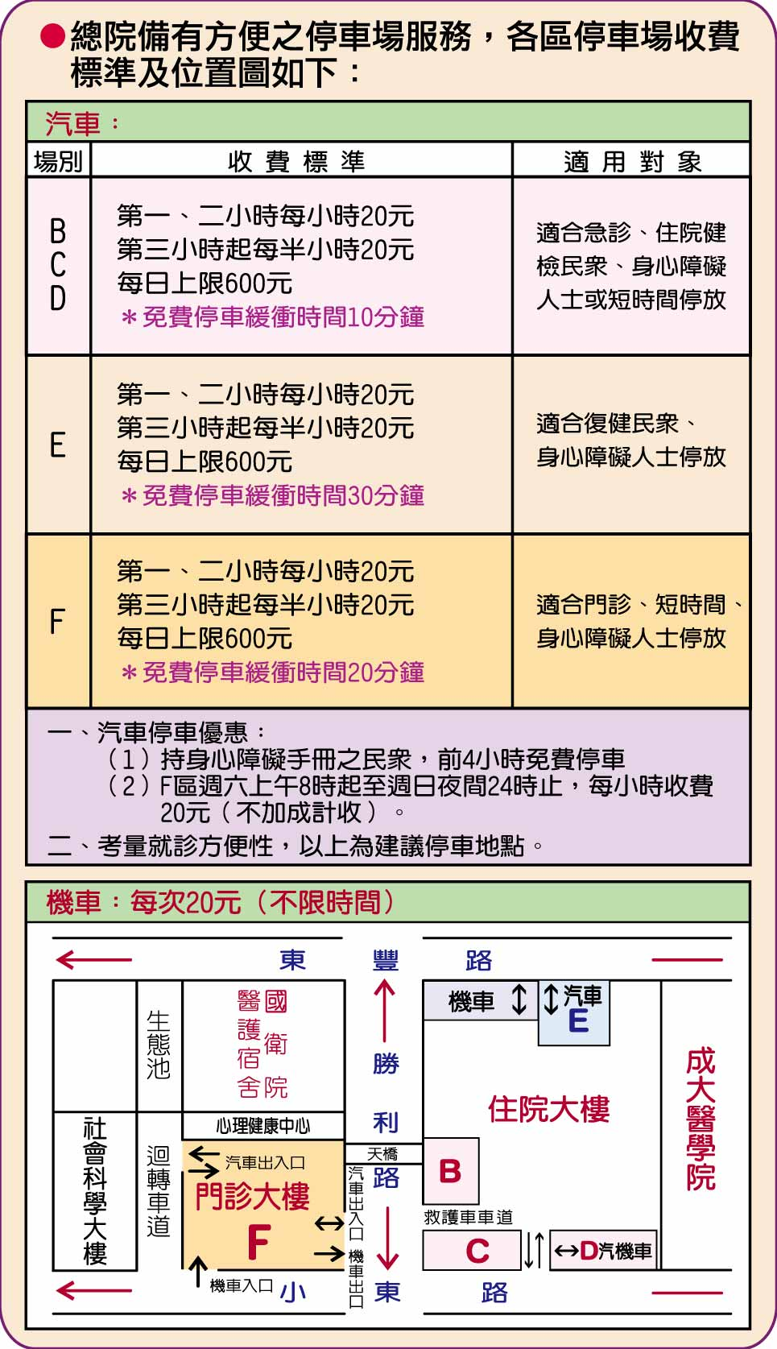
交通注意事項：
- 活動地點：成大醫學院二樓第四講堂(台南市東區小東路/成大醫院旁的成杏校區)，建議可就近由「成大醫學院小東路正門」或「成大醫院住院大樓東豐路側門」進出。
(1) 由「成大醫學院小東路正門」進入，走樓梯或搭乘電梯至2樓後，
依指標及工作人員引導，即可到達。
(2) 由「成大醫院住院大樓東豐路側門」進入，請往左側循復健部、
醫學院指標方向，走樓梯或搭乘電梯至2樓，即可到達。
- 搭乘大眾交通工具：
(1)高雄客運0左、0右、2、5、6
(2)興南客運：台南-大灣-新化
(3)高鐵接駁：沙崙站─台南火車站
※當天歡迎民眾搭乘台南綠幹線公車(3/1~3/31免費)，路線請上大台
南公車資訊網(http://citybus.tainan.gov.tw)或撥06-2230330查詢。
- 汽機車停放：
(1)成大醫院附設(D、F較近)停車場
憑身障證明可享有前4小時免費停車之福利。
(2)小東路、東豐路之路邊停車格
持台南市政府核發之身心障礙停車識別證可享停車費半價。
※ 成大醫學院校園不開放校外人士停車

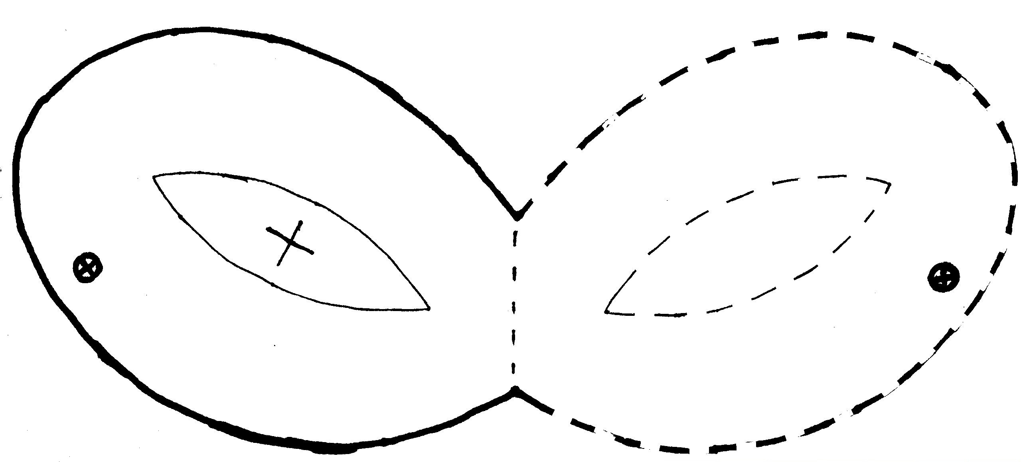
讓我們戴上造型眼鏡，跟視障朋友
一起「聽」電影吧！
步 驟：
歡迎來參與口述影像欣賞會的大朋友、小朋友們，用參加化妝舞會的心情，親手製作一副屬於你自己的造型眼鏡，也能讓你在欣賞口述影像電影的過程中，更貼近視障朋友不完全依靠視覺感官的閱聽感受喔!
1.請將本圖所附造型眼鏡沿外框剪下。
2.準備1張約9×21公分的西卡紙，顏色不拘。
3.請將造型眼鏡邊框描於西卡紙上並沿線剪下，將內框
挖空1個小洞。(不直接剪西卡紙是為避免造成西卡紙浪費，可自行斟酌。)
4.從不透明的塑膠袋上剪下2片約3×7公分的塑膠膜，
貼於造型眼鏡內框部位。
5.將造型眼鏡兩側處打洞，分別穿上2條有彈性的繩子，
長度依個人舒適度調整。
6.依個人喜好裝飾這個只專屬於你，獨一無二的造型眼鏡！

